AP1 – PRÁTICA DE PROGRAMAÇÃO EM ANÁLISE DE SISTEMAS

1. Faça um Programa que peça dois números e imprima a soma.

n1=int(input('Insira um número: '))

n2=int(input('Insira um número: '))

soma=n1+n2

print('A soma é {}'.format(soma))

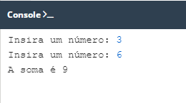

2. Faça um Programa que peça as 4 notas bimestrais e mostre a média.

n1=int(input('Insira a nota do primeiro bimestre: '))

n2=int(input('Insira a nota do segundo bimestre: '))

n3=int(input('Insira a nota do terceiro bimestre: '))

n4=int(input('Insira a nota do quarto bimestre: '))

media=(n1+n2+n3+n4)/4

print('A média é {}'.format(media))

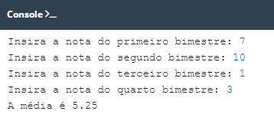

3. Tendo como dado de entrada a altura (h) de uma pessoa, construa um

algoritmo que calcule seu peso ideal, utilizando as seguintes fórmulas:

• Para homens: (72.7\*h) - 58

• Para mulheres: (62.1\*h) - 44.7

h=float(input('Informe sua altura: '))

pesoM=(72.7\*h)-58

pesoF=(62.1\*h)-44.7

print('Se você for homem, seu peso ideal é {0:.2f}Kg, se for mulher, é {1:.2f}Kg.'.format(pesoM,pesoF))

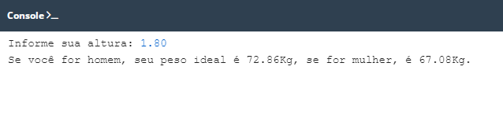

4. Faça um Programa que pergunte quanto você ganha por hora e o número de

horas trabalhadas no mês. Calcule e mostre o total do seu salário no referido

mês, sabendo-se que são descontados 11% para o Imposto de Renda, 8%

para o INSS e 5% para o sindicato, faça um programa que nos dê:

• salário bruto.

• quanto pagou ao INSS.

• quanto pagou ao sindicato.

• o salário líquido.

• calcule os descontos e o salário líquido, conforme a tabela abaixo:

o IR (11%) : R$

o INSS (8%) : R$

o Sindicato ( 5%) : R$

o Salário Líquido : R$

salhr=float(input('Informe quanto você ganha por hora trabalhada: '))

hrmes=int(input('Quantas horas você trabalha por mês? '))

salbruto=salhr\*hrmes

#imposto de renda 11%

IR=salbruto\*0.11

#inss 8%

INSS=salbruto\*0.08

#sindicato 5%

sind=salbruto\*0.05

#total descontos

desc=IR+INSS+sind

#salario liquido

salliq=salbruto-desc

#resultados (utilizei o format para facilitar a resolução dos resultados, e ":.2f" para limitar as casas decimais)

print('Salário Bruto: RS{0:.2f}'.format(salbruto))

print('')

print('DESCONTOS:')

print('Imposto de renda(11%): R${0:.2f}'.format(IR))

print('INSS(8%): R${0:.2f}'.format(INSS))

print('Sindicado(5%): R${0:.2f}'.format(sind))

print('')

print('Salário Líquido: R${0:.2f}'.format(salliq))

